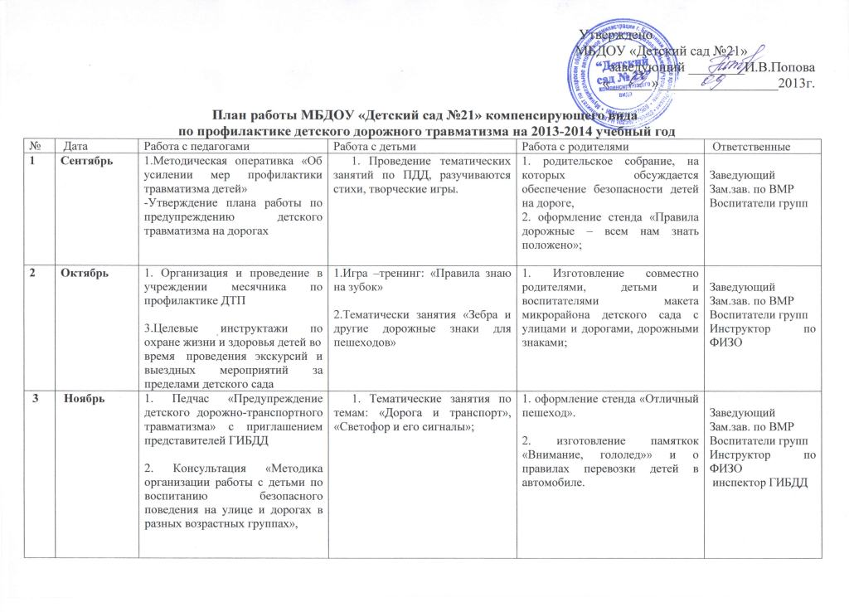
Утверждено
4 | Декабрь | - Методическая оперативка  «Профилактика ДТП в зимний период»  2. Консультация на тему «Использование мультимедийных презентаций с детьми по ПДД».  3. Оформить в каждой группе уголки по безопасности на дороге | 1. Проведение в группах викторин, КВНов, игр «Поле чудес», других игр в игротеке «Светофорик»; | 1. Письменное консультирование «Предупреждение детского дорожно- транспортного травматизма». Знакомство с системой планирования в ДОУ  2. Анкетирование родителей.  3. Подготовка рекомендаций для родителей «Ваш ребенок пассажир». | Заведующий  Зам.зав. по ВМР  Воспитатели групп  Педагог – психолог
5 | Январь | 1.Оперативное совещание по анализу состояния работы учреждения за календарный год по профилактике детского травматизма  2. Общее родительское собрание по вопросу организации и проведения работы с детьми и родителями по предупреждению ДТТ. | 1. Проведение занятий с детьми в организованной образовательной деятельности в области «Безопасность»  2. Встреча с инспектором ГИБДД  3. Оформление в группах уголков по ПДД. | 1.Семинар - практикум  -профилактика детского травматизма  -практическое занятие:  «Оказание первой помощи при травмах, ушибах» | Заведующий  Зам.зав. по ВМР  Воспитатели групп  Мед. сестра
6 | Февраль | 1. Консультирование воспитателей и специалистов «Организация занятий по обучению ПДД»  2.  3. Оформить выставку методической литературы по предупреждению ДТП | 1. Занятие по ПДД. Досуг (игры, загадки, ребусы) .  2. Музыкальный праздник «Незнайка на дороге» | 1. Встреча родителей с инспектором ГИБДД.  2. Конкурс- выставка «Лучший макет Наш город» | Заведующий  Зам.зав. по ВМР  Воспитатели групп  инспектор ГИБДД
7 | Март | 1. Консультация «Формирование у детей навыков осознанно безопасного поведения на улице»  2. Обмен опытом работы педагогов с учителями школы по обучению детей ПДД. | 1. Викторина в группах по ПДД.  2. Конкурс на лучший рисунок, аппликацию, лепку по ПДД.  3. Оформление выставки «Правила дорожного движения - наши лучшие друзья». | 1.Привлечение родителей к оформлению выставки «ПДД - наши лучшие друзья».  2. Оформление папки-передвижки «Рекомендации для родителей о ПДД». | Заведующий  Зам. зав. по ВМР  Зам. зав. по АХЧ  Воспитатели групп
8 | Апрель | 1. Знакомство с опытом работы МАДОУ «Детский сад №17» по профилактике ДДТ.  2. Подготовка статьи для публикации «Система работы ДОУ по предупреждению детского дорожно-транспортного травматизма» | 1. Организация детско- родительского клуба «Почемучки» по ПДД.  2. Посещение школы № 220 с целью отработки маршрута «Мой путь в школу» (составить план-маршрут, повторить правила перехода улицы). | 1.конкурс плакатов «Внимание, на дороге дети»  - консультация: «Как обучать детей правилам безопасного поведения на дорогах в летний оздоровительный период». | Заведующий  Зам.зав. по ВМР  Воспитатели групп  Мед. сестра
9 | Май | 1.Открытые занятия в старших и подготовительных группах по ПДД.  2. Консультация: занимательные игры по ПДД.  3. Обобщение опыта работы ДОУ. | 1. Проведение игр на транспортной площадке.  2. Конкурс детского рисунка на асфальте в подготовительной группе «Мой путь в школу» | 1. Оформление транспортной площадки.  2. Советы для родителей по ПДД  3. Консультация на тему: «Безопасность на дорогах летом», «Безопасный отдых». | Заведующий  Зам.зав. по ВМР  Воспитатели групп
10 | Июнь | 1.Оперативное совещание «Профилактика детского дорожного травматизма в летний период»:  -отчёт о работе за полугодие  2. Пополнить играми содержание уголков по ПДД.  3. Разработка конкурса составления рассказов «Я и улица» | 1. Проведение занятий на транспортной площадке.  2. Праздник «Светофор – мой друг». | 1. Оформление папок-передвижек  -«Профилактика детского дорожного травматизма в летний период» | Заведующий  Зам.зав. по ВМР  Воспитатели групп  Мед. сестра
11 | Июль | 1. Накопительная шкатулка - обмен опытом работы (выставка атрибутов, игр и др.).  2. Разработка детско- родительских проектов  3. Подготовка и проведение праздника «Красный, желтый, зеленый». | 1. Игра «Пешеходы и водители» с участием ГИБДД, и родителей.  2. Праздник «Красный, желтый, зеленый». | 1. Встреча с работниками ГИБДД.  2. Участие родителей в детском празднике. | Заведующий  Зам.зав. по ВМР  Воспитатели групп  Мед. Сестра  инспектор ГИБДД
12 | Август | 1. Составление планов работы по профилактике безопасного дорожного движения на учебный год.  2. Обновление игровых пособий и атрибутов в групповых центрах дорожной безопасности | 1.Сюжетно-ролевые игры: «Транспорт», «Специальные машины». | 1. Помощь в подготовке схемы «Мой путь в школу» (в подготовительной группе). | Заведующий  Зам.зав. по ВМР  Зам. зав. по АХЧ  Воспитатели групп

